Муниципальное бюджетное общеобразовательное учреждение
«Средняя общеобразовательная казачья школа села Знаменка»
Нерчинский район, Забайкальский край

Проверочные задания на уроке «Основы духовно-нравственной
культуры народов России» в 5 классе по теме:
«Человек — творец и носитель культуры».
Раздел: «В мире культуры»
по программе: Н.Ф.Виноградовой, В.И. Власенко, А.В. Полякова

Составила: учитель музыки, ОДНК НР,
ОРКСЭ (ОПК)
Трушина Светлана Юрьевна

- Как ты думаешь, можно ли нравственность считать частью культуры общества? Может ли общество жить без нравственных норм и правил? Объясни свой ответ.
……………………………………………………………………………………
Оцени свою работу по пятибалльной шкале. Покажи выполненное задание нескольким одноклассникам, попроси их поставить тебе оценку. Дополни, исправь, если нужно, текст. Сравни оценку класса и свою оценку. Если они совпали, поставь себе 7 баллов
2. Отметь правильные ответы на вопрос: «От чего зависит вклад человека в развитие культуры общества?»
1)от таланта
2)от желания
3)от родителей
4)от места проживания
5)от воли и упорства

Оцени свою работу по пятибалльной шкале. Покажи выполненное задание соседу по парте и попроси оценить его. Сравни оценку одноклассника и самооценку.

3.Определи, как люди разных возрастов приобщаются к культуре общества.
Установи соответствия.
А) Дошкольник
Б) Школьник
В) Взрослый человек

1.Своим трудом вносит вклад в культуру: создаёт что-то новое в науке, искусстве, литературе и т. д.
2.В процессе учёбы пополняет свои знания о культуре общества, участвует в творческой деятельности.
3.Осваивает окружающий мир, слушает сказки, песни, ходит с родителями на народные праздники.
Ответ:
А | Б | В
Оцени свою работу по пятибалльной шкале.
4. Отметь правильный ответ на вопрос: «Как передавались правила поведения в обществе в начале его становления?»
1) в семье и в процессе труда
2) в процессе обучения в школе .
3) через чтение книг и просмотр телевизора .

5. Заполни схему.
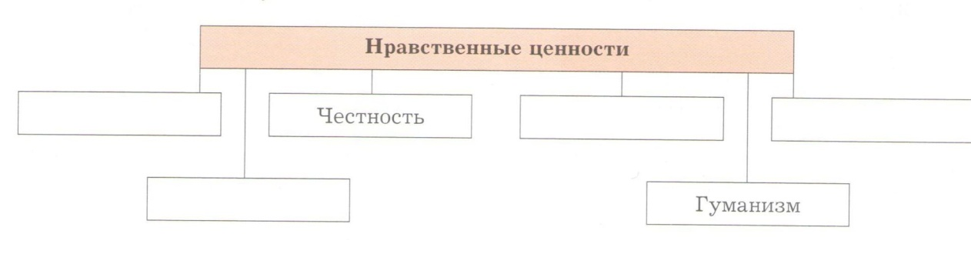

Оцени свою работу максимум 6 баллов. Если ты заполнил больше двух пустых прямоугольников, поставь себе максимальный балл.

6. Установи соответствия между нравственными ценностями и пословицами, в которых о них говорится.
А) Семейные ценности
Б )Трудолюбие
В) Добро побеждает зло

Пословицы
1)Семья крепка ладом.
2) Доброе братство лучше богатства.
3) Любишь кататься, люби и саночки возить.
4) Любовь братская лучше стен каменных.
5) Добро не умрёт, а зло пропадёт.
6) Сердце матери лучше солнца греет.
7) Ленивые руки не родня умной голове.
8) Труд человека кормит, а лень портит.
9) Зло споро, да умрёт скоро.
10) Семейные нелады доведут до беды.
11) От доброго корня добрая и поросль.

Ответ:
А | Б | В
Оцени свою работу по пятибалльной шкале
7. Выскажи своё мнение: о каких нравственных ценностях говорится в библейских заповедях?
1) «Почитай отца твоего и мать твою...» —……………………………………
2) «Не укради» —………………………………………………………………
3) Не произноси ложного свидетельства на ближнего твоего» —…………………………………………………………………………………….
4) «Не желай ничего, что у ближнего твоего» —……………………………………………………………………………………….
Оцени свою работу по пятибалльной шкале. Покажи выполненное задание нескольким одноклассникам, попроси их поставить тебе оценку. Дополни, исправь, если нужно, свои ответы. Сравни оценку класса и свою оценку. Если оценки совпали, поставь себе 7 баллов.
8. Объясни выражения.
1) «Кому много дано, с того много и взыщется»………………………………
2) «Что ты смотришь на сучок в глазу брата твоего, а бревна в своём глазу не чувствуешь?» —……………………………………………………………………
3) «Все, взявшие меч, от меча погибнут» —…………………………………..

Оцени свою работу по пятибалльной шкале. Покажи выполненное задание нескольким одноклассникам, попроси их поставить тебе оценку. Дополни, исправь, если нужно, свои ответы. Сравни оценку одноклассников и свою оценку. Если оценки совпали, поставь себе 8 баллов

- (Вариант ответа.) Нравственность — важная часть культуры общества. Без соблюдения нравственных законов и правил поведения в обществе невозможно благополучие людей и государства в целом. Отказ от нравственности грозит гибелью любому обществу.
2. 1, 2, 5.
3.
А | Б | В
3 | 2 | 1

4. 1

5.
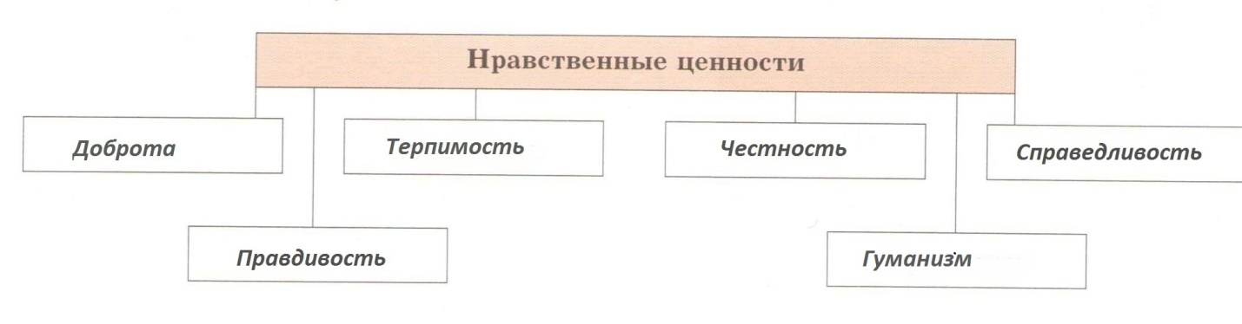

6. А) 1, 6, 10;
Б) 3, 7, 8;
В) 2, 4, 5, 9, 11.

7.
1) Любовь и уважение к родителям.
2) Честность.
3) Честность, справедливость.
4) Не будь жадным, не завидуй.

8. (Варианты ответов.)
1) «Ему многое дано» — говорят о человеке ярком, самобытном, талантливом. Богатство этого человека — его незаурядные способности. Но на что он расходует свой талант? Насколько ответственно он относится к своему дару? Оправдать оказанное ему доверие и сохранить своё богатство он может, только если его талант будет направлен на добрые дела, на помощь людям, на то, что делает нашу жизнь яркой и прекрасной.
2) В первую очередь человек должен объективно оценивать самого себя. Он должен видеть свои недостатки и исправлять их. Нельзя унижать достоинство других людей, высмеивая их ошибки и промахи.
3) Злоба, ненависть, агрессия возвращаются к тому, кто так относится к другим людям.

Критерии оценивания:
Выполнены 7, 8 заданий- оценка «5»
Выполнены 5,6 заданий- оценка «4»
Выполнено 3, 4 задания- оценка «3»

Источники:
- Основы духовно- нравственной культуры народов России: 5 класс:
рабочая тетрадь / Н.Ф. Виноградова. – М.: Вентана- Граф, 2018.
- Основы духовно-нравственной культуры народов России. 5 класс. учебник для учащихся общеобразовательных учреждений / Н.Ф. Виноградова, В.И. Власенко, А.В. Поляков. – М.: Вентана-Граф, 2013.

